**Результаты расчетов УКЗ**

Показаны графики сопротивления

**УКЗ № 7**

**Промежуток измерений**: 06.07.2020 – 08.09.2020 2 месяца

**Максимальное напряжение**: 48 В

**Результат расчета**: Расчет прошел успешно - 2021 год. Но так как промежуток измерений всего 2 месяца, тенденцию сопротивления определить сложно и результат скорее всего случайный.

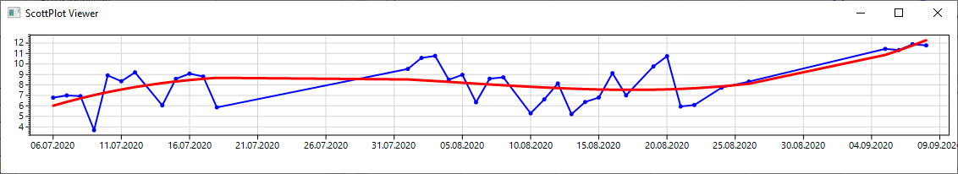

**УКЗ № 10**

**Промежуток измерений**: 30.04.2020 – 26.09.2021 17 месяцев

**Максимальное напряжение**: 48 В

**Результат расчета**: Расчет прошел успешно - 2022 год. После удаления отклонений и промежутка после июля 2021 г.

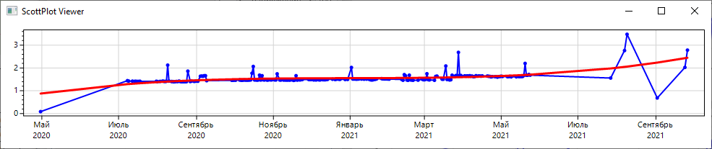

**УКЗ № 20**

**Промежуток измерений**: 31.07.2020 – 19.10.2021 15 месяцев

**Максимальное напряжение**: 28 В

**Результат расчета**: Расчет прошел - 2022 год.

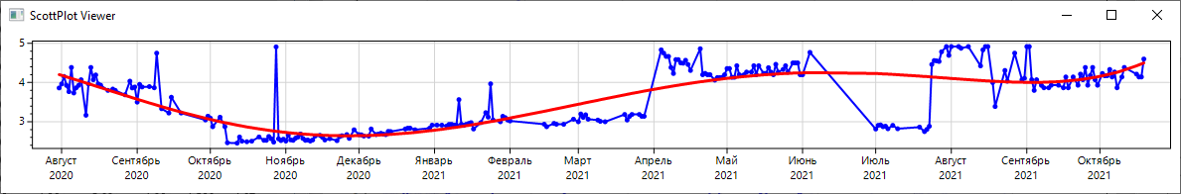

**УКЗ № 35**

**Промежуток измерений**: 30.04.2020 – 13.07.2020 2,5 месяца

**Максимальное напряжение**: 52,5 В

**Результат расчета**: Расчет не прошел. Слишком короткий промежуток измерений.

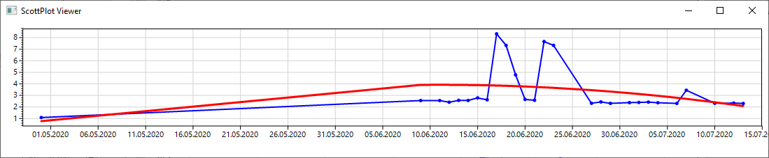

**УКЗ № 68**

**Промежуток измерений**: 10.06.2020 – 27.10.2021 16 месяцев

**Максимальное напряжение**: 52,5 В

**Результат расчета**: Расчет не прошел. В апреле 2021 было резкое уменьшение сопротивления и далее скачки. Возможно были изменения в УКЗ, повлекшие изменения выходных параметров.

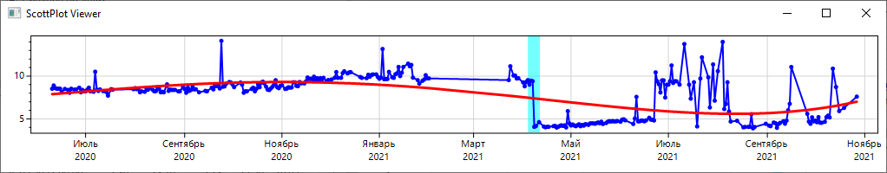

**Итог:**

Большинство расчетов прошли успешно после действий по удалению недостоверных значений и единичных скачков и с разными вариантами усреднения. Но результаты плавающие и как следствие неточные.

**Рекомендации к измерениям для успешного расчета:**

1. Для того, чтобы учесть сезонные колебания, измерения нужно проводить не менее 2 лет. Иначе расчет неточен.
2. Для расчета необходимо брать промежуток измерений, когда не было внесено изменений на оборудовании УКЗ.
3. Исключить ручные исправления.